**خودسنجی 27ش.ج**

**زهرا جوکار :مدرس ،مشاور و برنامه ریز کنکور هنر**

**1-کامل ترین اطلاعات ما در رابطه با معماری هخامنشیان از کدام مجموعه استخراج شده است ؟**

**1-کاخ پارسه 2-پاسارگاد 3-آپادانای شوش 4-نقش رستم**

**2-تنها بنایی که در تخت جمشید رو به جنوب ساخته شده و از این رو کاخی زمستانی در نظر گرفته می شود چه نام داشت ؟**

**زهرا جوکار**

**09170522192**

**1-تالار شورا 2-کاخ هدیش 3-تالار انتظار 4-کاخ تچر**

**3-قدیمی ترین گنبدهای شناخته شده در معماری ایران مربوط به کدام بنا می شوند ؟**

**1-کاخ سروستان 2-کاخ بیشاپور 3-کاخ تیسفون 4-آتشکده فیروزآباد**

**4-در کدام محوطه حاشیه ای از قطعات موزاییکی یافت شده که احتمالا تقلیدی از نقش یک قالی ایرانی متعلق به دوره ساسانی بوده است ؟**

**1-کاخ تیسفون 2-کاخ فیروز آباد 3-کاخ بیشاپور 4-کاخ سروستان**

**5-تصویر مقابل با کدام لنز گرفته شده است ؟**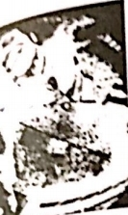

**1-زوم 2-فیش آی 3-ماکرو 4-وایدانگل**

**6-تعریف رقعه در خوشنویسی کدام است ؟**

**1-یک بیت 2-دو بیت 3-یک قطعه خط 4-تحریر نامه کوچک**

**7-در ساختمان جسم مقابل ،تعداد مکعب های کوچک خالی شده از تعداد مکعب های کوچک باقی مانده چقدر بیشتر است ؟**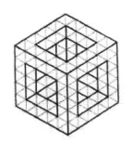

**1-19 2-27 3-37 4-44**

**8-تصویر مقابل که مربوط به گاندی است ،بیانگر ..........**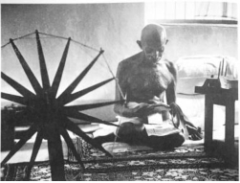

**زهرا جوکار**

**09170522192**

**1-مبارزه با ظلم 2-استقلال ملی 3-بی عدالتی و فقر 4-سخت زیستی**

**9-طرح مقابل بر اساس کدام اصل تصویری ساخته شده است ؟**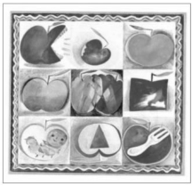

**1- تعادل نامتقارن 2-تنوع شکل 3-ساختار متمرکز 4-الگوی سراسری**

**10-بنیان گذار موسیقی ملی چک کدام آهنگساز است ؟**

**1-اسمتانا 2-گلینکا 3-گریک 4-دو فایا**

**11- نقش «سن مرو» در طراحی سنتی ایران کدام است؟**

**1-طاووس سلجوقی 2 - سیمرغ ساسانی**

**3 - شیردال هخامنشی 4 -اژدهای مغولی**

**12 -در شکل مقابل متحرکی با کوتاه ترین مسیر روی سطح مکعب به ضلع واحد، از نقطه A به نقطه B وسـط ضـلع مکعـب حرکـت کرده است در طول مسیر از نقطه C عبور کرده، اندازه CD چند است؟**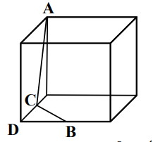

**1- $\frac{1}{3 }$ 2- $\frac{1}{2 }$ 3- $\frac{1}{4 }$ 4- $\frac{2}{3 }$**

**13-کدام یک از فیلم سازان لقب «استاد میزانسن» دارد؟**

**زهرا جوکار**

**09170522192**

**1-آندره تارکوفسکی 2 -هیچکاک**

**3 - برگمن 4 - ساتیا جیت رای**

**14-کدام ساز زهی تنها یک وتر دارد؟**

**1-رُباب 2 –چگور 3 -تال 4 –ربابه**

**15-وجود کدام ماده باعث تشکیل چدن داکتیل می شود؟**

**1-منگنز 2 -منیزیم 3 –روی 4 –کربن**